Nombre: Brandon Víctor Eliezer Chiyal Cholotío Grado: Tercero Básico Montessori Materia: Artes Visuales

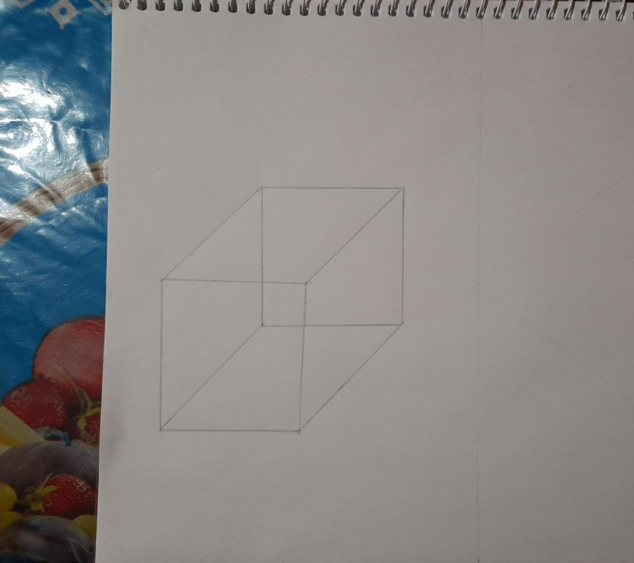

Perspectiva Caballera